**PROYECTO FORMATIVO**

**JAS-SOFT**

**Visión del Producto**

**Versión <1.1>**

**Historial de revisiones**

| **Fecha** | **Versión** | **Descripción** | **Autor** |
| --- | --- | --- | --- |
| 27/08/2021 | 1.0 | Definición inicial de la Visión del Producto |  |
|  |  |  |  |
|  |  |  |  |
|  |  |  |  |

**Visión**

1. **Introducción**

**El Sistema de Información JAS SOFT propuesto para la empresa Promoplast S.A., busca implementar mejoras en los procesos de inventario, ventas y manejo de personal, con el objetivo de generar mayor organización y potenciar las ventas de la misma.**

1. **Posicionamiento**

***Declaración del Problema***

| El problema de | *Registrar el inventario, manejo de personal y ventas* |
| --- | --- |
| está afectando a | *La producción de plásticos* |
| cuyo impacto es | *Procesos lentos de producción* |
| y para su solución se busca | *Buscan implementar un sistema de información web para optimizar los procesos de producción ,inventario, recursos humanos y ventas* |

***Declaración de Posicionamiento***

| Para | *Promoplast S.A.* |
| --- | --- |
| Quienes | *requieren una forma de inventariar, manejos de personal y ventas* |
| el sistema JAS-SOFT es | *Un sistema basado en web* |
| que proveerá | *Una forma particular para revisar la disponibilidad de los juguetes y apartarlos para jugar* |
| A diferencia de | *Procesos manuales* |
| nuestro sistema permitirá | *Acceder desde el navegador y disponer de la información de los insumos y productos disponibles para producción o para la venta, disponer de ofertas, para contratación de nuevo personal y registrar actividades.* |

1. **Objetivo general del proyecto**

Desarrollar un sistema de información Web llamado JAS-SOFT para la gestión del control de inventarios, ventas y recursos humanos para optimizar los procesos de producción y venta de plásticos

1. **Objetivos Específicos**

* Facilitar el registro de las órdenes de pedido de los clientes por medio de un carrito de compra.
* Gestionar el control de ingreso de los insumos y productos en el inventario de la empresa, agilizando los procesos de producción y gestión de órdenes de compra a proveedores.
* Registrar las postulaciones a nuevos empleados facilitando la creación de los contratos y asignación de actividades a el personal de la empresa.

1. **Descripciones de interesados y usuarios**

*Para proporcionar productos y servicios de manera eficaz que satisfagan las necesidades reales de sus partes interesadas y usuarios, se identificarán e involucrarán a todas las partes interesadas como parte del proceso de definición de requisitos. También se identificará a los usuarios del sistema para asegurar de que la comunidad de partes interesadas los represente adecuadamente. Esta sección proporciona un perfil de las partes interesadas y los usuarios involucrados en el proyecto, y los problemas clave que perciben que se abordarán con la solución propuesta. No describe sus solicitudes o requisitos específicos, ya que se capturan en un artefacto de solicitudes de partes interesadas por separado. En cambio, proporciona los antecedentes y la justificación de por qué se necesitan los requisitos.*

***Resumen de interesados***

*Hay una serie de partes interesadas en el desarrollo y no todas son usuarios finales. Se presenta una lista resumida de estas partes interesadas que no son usuarios.*

| **Tipo** | **Descripción y Responsabilidades** |
| --- | --- |
| *Gerente de Promoplast S.A.* | *Persona que se*  *- asegura que el sistema será mantenible*  *- monitorea el progreso del proyecto*  *- aprueba la financiación* |

***Resumen de usuarios***

| **Tipo** | **Descripción y Responsabilidades** | **Interesado que lo representa** |
| --- | --- | --- |
| *Usuario administrador* | *Persona que*  *- captura detalles de los insumos*  *- captura detalles de los productos*  *- captura detalles de los empleados*  *- captura detalles de las actividades*  *- produce reportes de uso*  *- captura detalles de los proveedores*  *- Captura registro de las ventas* | *Gerente de Promoplast S.A.* |
| *Usuario de cliente* | *Persona que*  *- Visualiza los productos disponibles* | *Gerente de Promoplast S.A.* |

***Ambiente del usuario***

*Dentro de las características del ambiente en el que se encuentran los usuarios se encuentran las siguientes:*

* *¿Cuáles actividades deben ejecutarse en el negocio?*
  + *Ubicar los productos e insumos y su estado*
  + *Solicitar permiso para uso de insumos en producción*
  + *Relacionar las ventas que se han realizado en el mes*
  + *Registrar actividades de trabajadores*
  + *Registrar empleados al sistema*
* *¿Cuántas personas son requeridas en completar cada tarea?*
* *1*
* *¿La cantidad cambia?*
* *No*
* *¿Alguna restricción de ambiente?*
* *Aplicación web, se puede ingresar por celular también mediante el navegador.*
* *¿Plataformas actuales o futuras en uso?*
* *PC con Windows ,Mac, Linux y celulares con Android.*
* *¿Hay otras aplicaciones en uso actualmente?*
* *No*

***Necesidades clave de interesados y usuarios***

*Es importante comprender la importancia relativa que la parte interesada o el usuario le dan a la solución de cada problema. Se deben aplicar técnicas que permitan clasificar problemas que DEBEN resolverse frente a problemas que LES GUSTARÍA abordar.*

* *¿Cuáles son las razones de estos problemas?*
* *Los empleados no llevan un control de actividades, la cantidad de insumos que ingresan, la cantidad de insumos disponibles, ingresos por ventas de productos, dado que se hacían de forma manual.*
* *¿Cómo se resuelven ahora?*
* *Por medio de manejo manual de registro en donde, no se mantiene información actualizada al momento de las ventas, manejo y control de inventarios e insumos y gestión de recursos humanos.*
* *¿Qué soluciones quiere la parte interesada o el usuario?*
* *Tener mayor control en el área administrativa, es decir, llevar un manejo de cuántos insumos se requieren para realizar un pedido y orden el los procesos de producción.*
* *Tener mayor claridad en el sistema de ventas, con relación a los abonos y pagos.*
* *Una forma para registrar las vacantes disponibles para la renovación de personal, además una forma para poder consultar las actividades de los empleados.*

***Alternativas y/o competencia***

*Existen alternativas en uso como los son tablas gráficas, tablas en excel y registro de inventario en procesos manuales con listas de chequeo, sin embargo, se requiere obtener mayor calidad de control en los inventarios de la ventas realizadas además, de llevar el manejo adecuado de tiempo real de las actualizaciones de pago de los clientes y que la información pueda ser accedida desde cualquier lugar cuando sea necesario.*

1. **Diagramas de proceso**

***Inventarios y producción:***

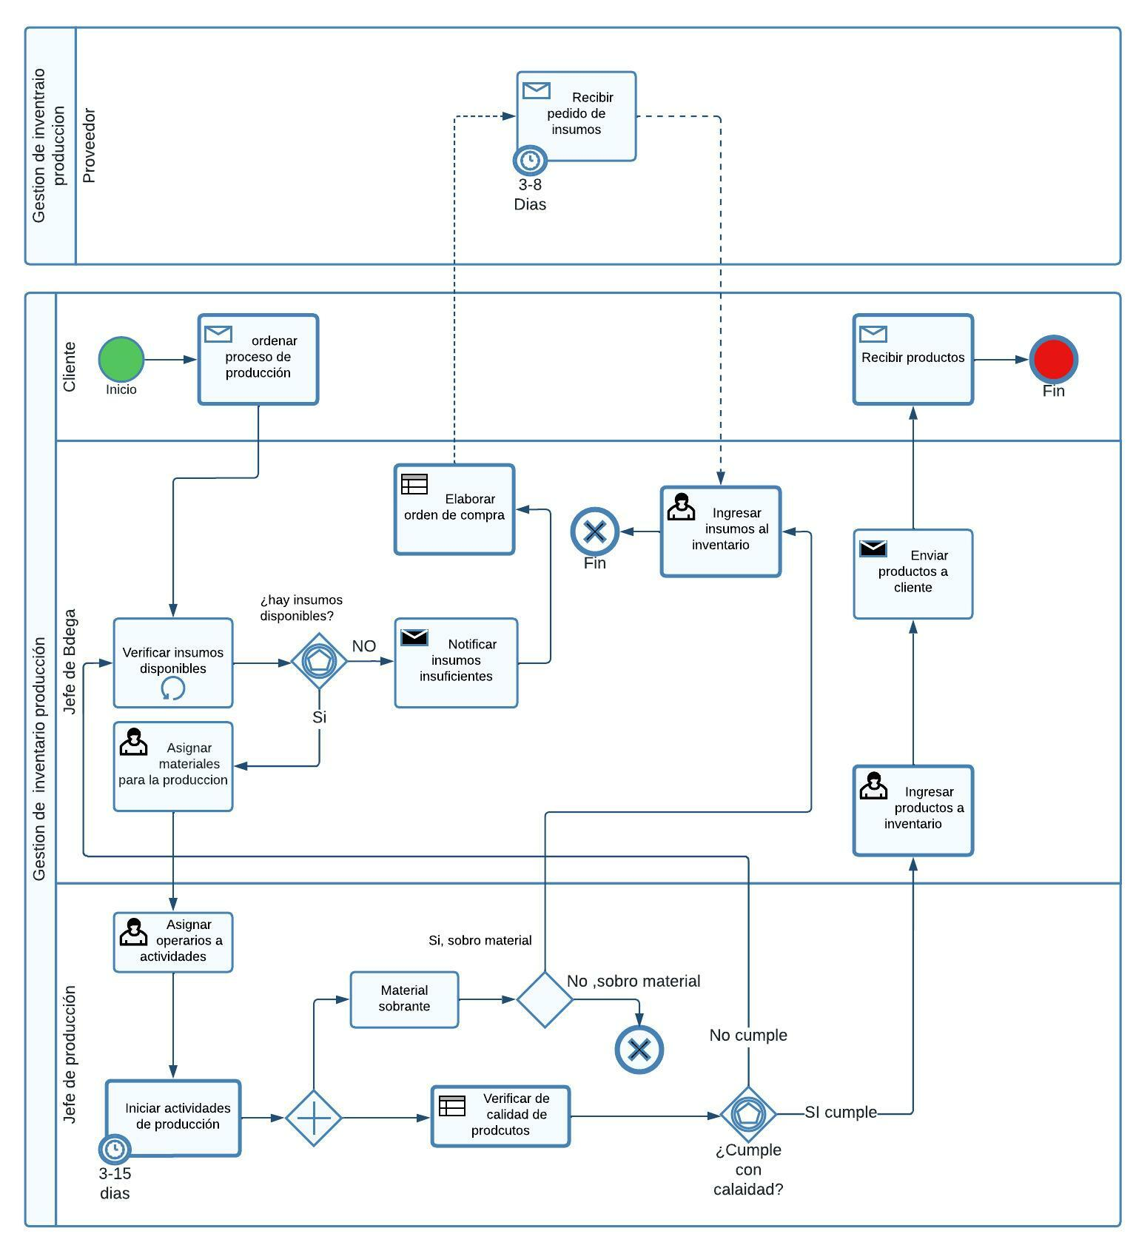

***Ventas:***

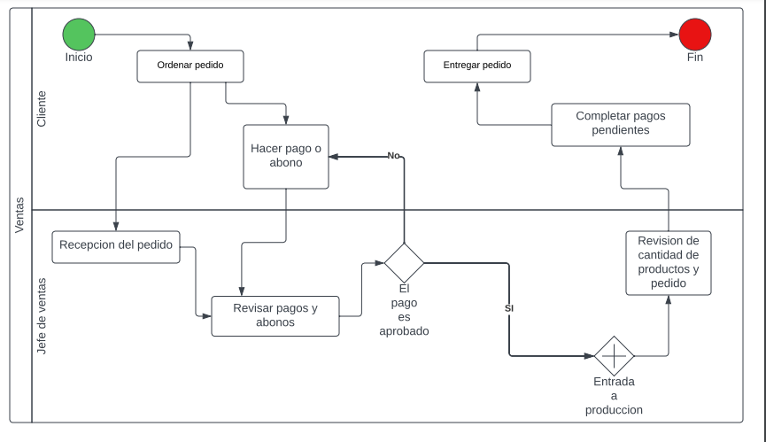

***Recursos humanos:***

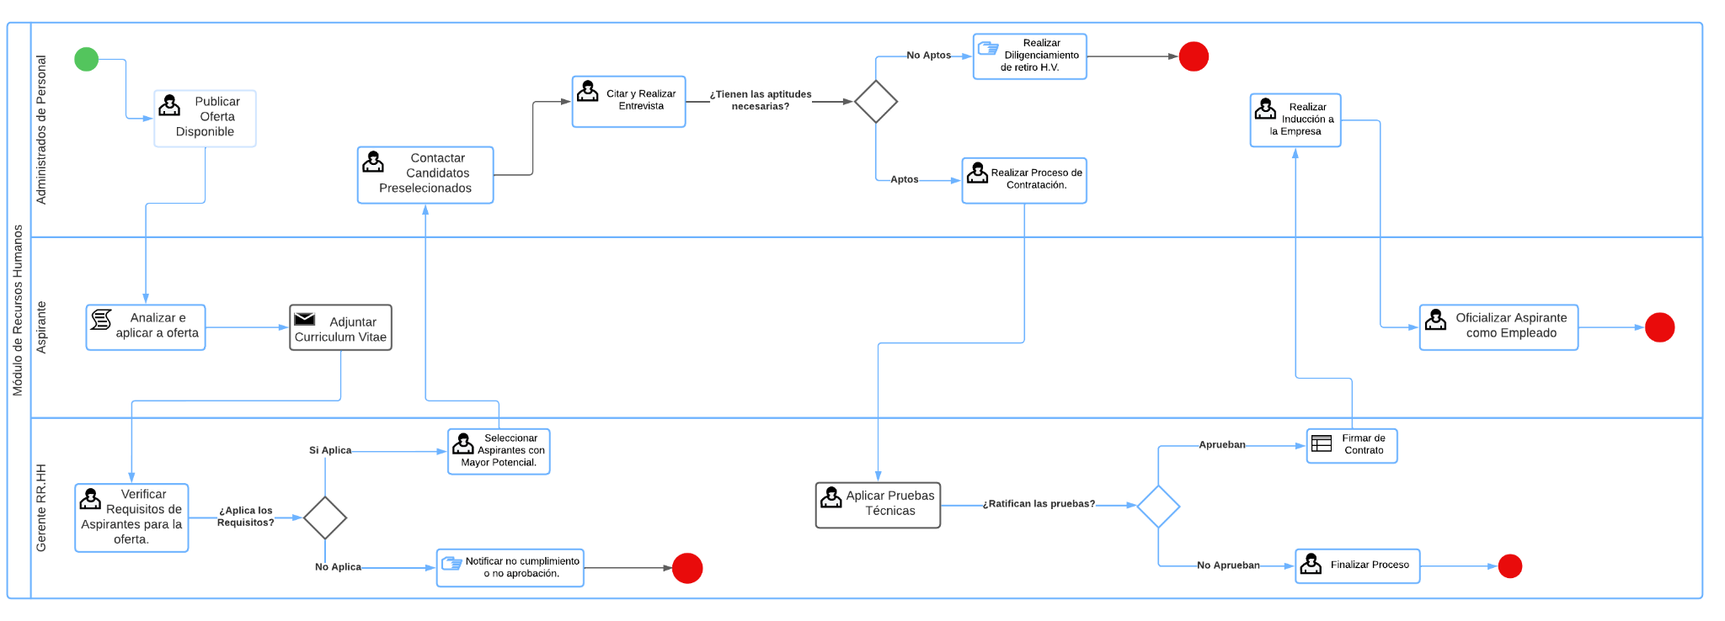

1. **Diagramas de caso de uso**

**Ventas:**

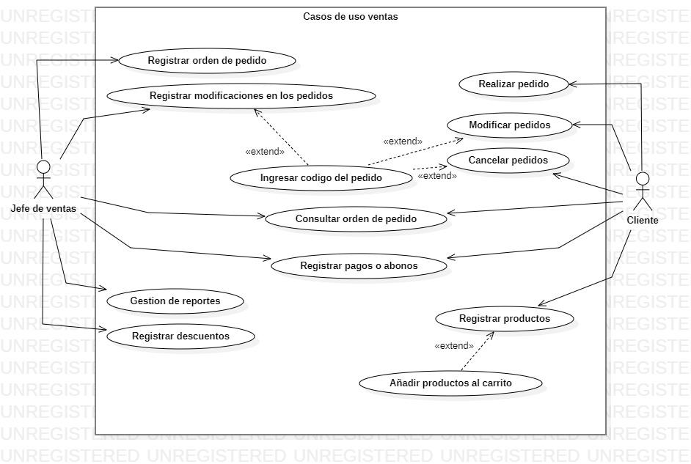

**Inventario y producción:**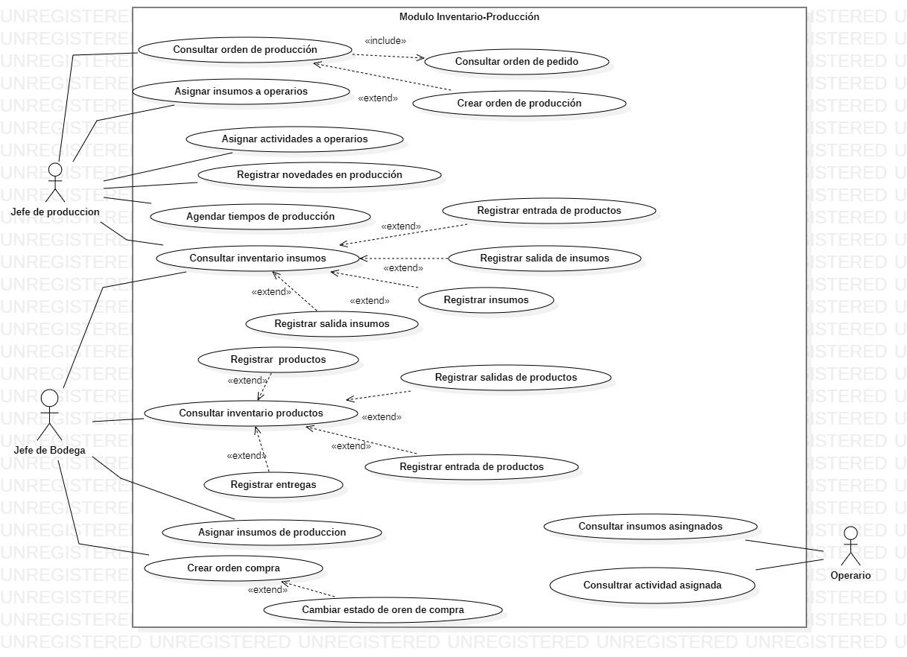

**Recursos humanos:**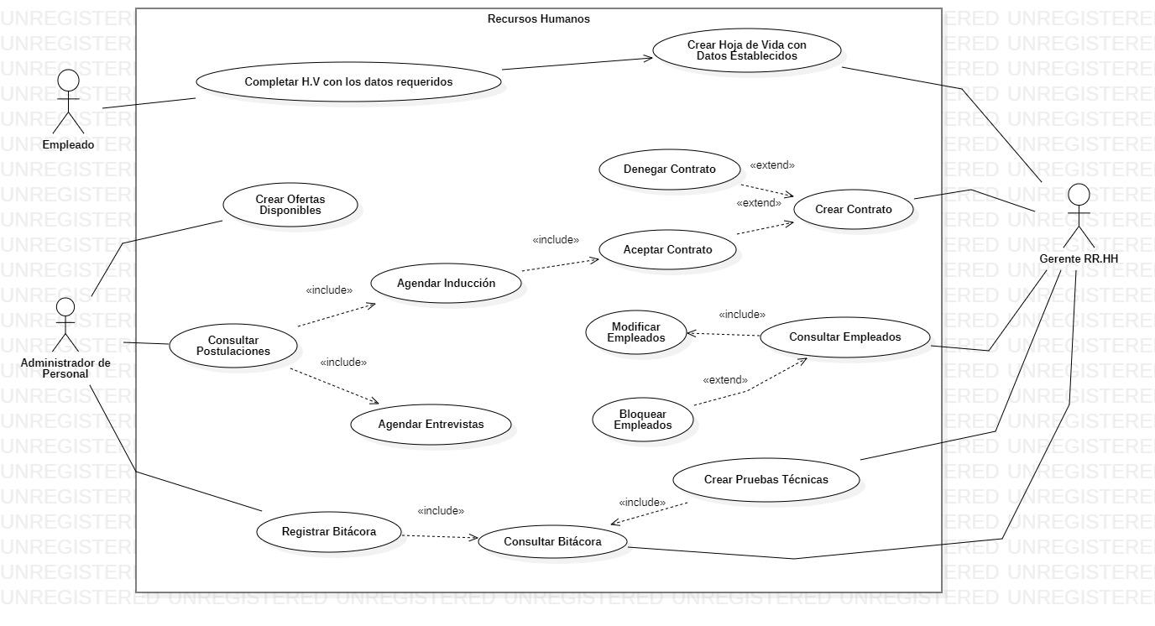

1. **Resumen del producto**

*Esta sección proporciona una vista de alto nivel de las capacidades del producto, interfaces con otras aplicaciones y configuraciones de sistemas. Esta sección generalmente consta de dos subsecciones, Una definición de la Perspectiva del producto, y un listado de suposiciones y dependencias.*

***Perspectiva del Producto***

*En perspectiva general, se requiere que la aplicación sea web, por lo que requiere tener conexión con otros productos relacionados como un servicio web y un servicio de base de datos, inicialmente interconectados directamente en un computador en red, y luego desplegado a un servicio externo en la nube. Se plantea este sistema inicialmente para facilitar los procesos que se llevan a cabo en la empresa en las zonas de ventas, inventarios y producción y recursos humanos.*

***Suposiciones y Dependencias***

*Se determina Java como lenguaje de programación para los miembros del equipo, dado que se asume que se desplegará una aplicación web en un servidor Apache Tomcat*

*Se asume como gestor de base de datos el motor MySQL para establecer compatibilidad con el servidor de despliegue.*

*Se asume que la aplicación podrá ser accedida a través de un navegador web, por lo que se requerirá un servidor web. Se requerirá también de un servidor de base de datos para gestionar los datos de la aplicación.*

*Se supone que luego de estar en el computador se podrá desplegar a un servidor en la nube para tener acceso mediante web.*

1. **Requisitos funcionales**

| ***REFERENCIA*** | ***DESCRIPCIÓN*** | ***PRIORIDAD*** | ***RESPONSABLE*** |
| --- | --- | --- | --- |
| ***RF-MIP-001*** | *El Sistema de Información permitirá listar los insumos al inventario* | ***Alta*** | *Jefe de bodega* |
| ***RF-MIP-002*** | *El Sistema de Información permitirá listar los productos al inventario* | ***Alta*** | *Jefe de bodega / jefe de producción* |
| ***RF-MIP-003*** | *El Sistema de Información permitirá crear una orden de compra de insumos* | ***Alta*** | *Jefe de bodega* |
| ***RF-MIP-004*** | *El Sistema de Información permitirá asignar actividades de producción a los operarios* | ***Alta*** | *Jefe de producción* |
| ***RF-MIP-005*** | *El Sistema de Información permitirá consultar la orden de producción* | ***Alta*** | *Jefe de producción* |
| ***RF-MIP-006*** | *El Sistema de Información permitirá asignar insumos a los operarios* | ***Alta*** | *Jefe de producción* |
| ***RF-MIP-007*** | *El Sistema de Información permitirá agendar los tiempos de producción* | ***Alta*** | *Jefe de producción* |
| ***RF-MIP-008*** | *El Sistema de Información permitirá registrar novedades de producción* | ***Media*** | *Jefe de producción* |
| ***RF-MIP-009*** | *El Sistema de Información permitirá consultar las actividades asignadas* | ***Alta*** | *Operario* |
| ***RF-MIP-010*** | *El Sistema de Información permitirá consultar los insumos asignados* | ***Alta*** | *Operario* |

| ***RF-MRH-001*** | *El Sistema de Información permitirá hacer la publicación de ofertas a vacantes disponibles* | ***Alta*** | *Administrador de personal* |
| --- | --- | --- | --- |
| ***RF-MRH-002*** | *El Sistema de Información permitirá aplicar a ofertas disponibles* | ***Alta*** | *Aspirante* |
| ***RF-MRH-003*** | *El Sistema de Información tendrá la opción de subir hoja de vida a oferta disponible* | ***Media*** | *Aspirante* |
| ***RF-MRH-004*** | *El Sistema de Información permitirá generar citaciones de Entrevistas* | ***Alta*** | *Administrador de Personal* |
| ***RF-MRH-005*** | *El Sistema de Información Permitirá realizar y al aspirante diferentes pruebas de conocimiento, además registrar las aptitudes del candidato* | ***Alta*** | *Gerente RR.HH* |
| ***RF-MRH-006*** | *El Sistema de Información permitirá contratar aspirantes si aprueban las pruebas técnicas.* | ***Alta*** | *Gerente RR.HH* |
| ***RF-MRH-007*** | *El Sistema de información Permitirá si el candidato es apto seguir con el proceso de forma de contrato* | ***Media*** | *Gerente RR.HH* |
| ***RF-MRH-008*** | *EL Sistema de Información Permitirá mostrar gráficamente las instalaciones de la empresa, seguido a una cita para la inducción de esta.* | *Baja* | *Administrador de Personal* |
| ***RF-MRH-009*** | *El Sistema de Información permitirá al gerente a verificar el cumplimiento de parámetros de la empresa con relación a un empleado nuevo.* | *Alta* | *Gerente RR.HH* |

| ***RF-MV-001*** | *El Sistema de Información permitirá agregar pedidos a la base de datos* | ***Alta*** | *jefe de ventas* |
| --- | --- | --- | --- |
| ***RF-MV-002*** | *El Sistema de Información permitirá modificar pedidos* | ***Alta*** | *Jefe de ventas* |
| ***RF-MV-003*** | *El Sistema de Información permitirá consultar ordenes de pedidos* | ***Alta*** | *Jefe de bodega* |
| ***RF-MV-004*** | *El Sistema de Información permitirá registrar pagos de los clientes* | ***Alta*** | *Jefe de producción* |
| ***RF-MV-005*** | *El Sistema de Información permitirá registrar abonos de los clientes* | ***Alta*** | *Jefe de producción* |
| ***RF-MV-006*** | *El Sistema de Información permitirá registrar descuentos en los productos al momento de hacer una compra* | ***Alta*** | *Jefe de producción* |

*Debido a que el documento de Visión es revisado por una amplia variedad de personal involucrado, el nivel de detalle debe ser lo suficientemente general para que todos lo comprendan. Sin embargo, debe haber suficientes detalles disponibles para proporcionar al equipo la información que necesitan para iniciar con la creación de los modelos de caso de uso y/o las especificaciones complementarias. Estas características proporcionan la base fundamental para la definición de productos, la gestión del alcance y la gestión de proyectos. Cada característica se ampliará con mayor detalle en modelos de caso de uso y en especificaciones complementarias.*

*Se plantea una aplicación web que tenga las siguientes características:*

* *Se requiere gestionar la información de los insumos y productos que se encuentran en la bodega. Entre los datos de los productos que se desea gestionar se encuentran el tipo de material, la cantidad de productos y el estado en el que se encuentra.*
* *Se requiere gestionar la información de las solicitudes de pedido en el cual se le entrega al cliente un código de pedido, una fecha de entrega y una lista con los productos que solicite.*
* *Se requiere gestionar la información de los usuarios que ingresan al sistema. Entre la información que se gestionará se encuentra el nombre, el documento, el nombre de usuario y una contraseña de acceso.*

1. **Otros Requisitos del Producto**

| ***REFERENCIA*** | ***DESCRIPCIÓN*** | ***TIPO*** | ***RESPONSABLE*** |
| --- | --- | --- | --- |
| ***RNF-001*** | *El Sistema no permitirá que un usuario ingrese al sistema de gestion de empleados sin una clave previa establecida* | ***Seguridad*** | *Sistema* |
| ***RNF-002*** | *El Sistema de Información permitirá validar a las personas su satisfactoria subida de H.V, asi mismo debera mostrar una subida existosa y un tiempo de espera estimado.* | ***Usabilidad*** | *Sistema* |
| ***RNF-003*** | *El Sistema permitirá que cualquier persona sin necesidad de estar registrado en un sistema empresarial o crear cuenta, puede aplicar a una oferta.* | ***Accesibilidad*** | *Sistema* |
| ***RNF-004*** | *El Sistema no permitira que un usuario registre o aplique a una oferta disponible sin que adjunté su H.V* | ***Usabilidad*** | *Sistema* |
| ***RNF-005*** | *El Sistema permitira crear pruebas de diferentes temas relacionados de carácter técnico* | ***Accesibilidad*** | *Desarrollador/ Sistema* |
| ***RNF-006*** | *El Sistema no permitira ingresar al sistema a un usuario que no se encuentra vinculado con la empresa, este podra ser bloqueado de la plataforma* | ***Seguridad*** | *Sistema* |
| ***RNF-007*** | *El Sistema debera realizarse pruebas para verificar aspectos de caracter óptimo, buen uso y actualizaciones acorde a las necesidades* | ***Mantenibilidad*** | *Desarrollador* |
| ***RNF-008*** | *EL Sistema de Información Permitirá mostrar un documento con el número de empleados afiliados a la empresa* | ***Usabilidad*** | *Sistema* |
| ***RNF-009*** | *El Sistema permitirá su uso en cualquier tipo de navegador Web, con la recomendación de su navegador óptimo es Chrome.* | ***Usabilidad*** | *Desarrollador / Sistema* |
| ***RNF-007*** | *El Sistema permitira listar inventarios con el numeros de producto disponibles* | ***Usabilidad*** | *Sistema* |
| ***RNF-008*** | *El Sistema permitira listar inventarios con el numeros de insumos disponibles* | ***Usabilidad*** | *Sistema* |
| ***RNF-009*** | *El Sistema permitirá su mostrar catalogo de ventas* | ***Usabilidad*** | *Sistema* |

*[En un nivel alto, enumere los requisitos de plataforma, hardware o estándares aplicables; requisitos de desempeño; y requisitos ambientales.*

*Defina los rangos de calidad para el rendimiento, la solidez, la tolerancia a errores, la usabilidad y características similares que no se capturan en el conjunto de características.*

*Tenga en cuenta las restricciones de diseño, las restricciones externas u otras dependencias.*

*Defina los requisitos de documentación específicos, incluidos los manuales de usuario, la ayuda en línea, la instalación, el etiquetado y los requisitos de embalaje y/o despliegue.*

*Defina la prioridad de estos otros requisitos del producto. Incluya, si es útil, atributos como estabilidad, beneficio, esfuerzo y riesgo.]*